Университет ИТМО
Факультет программной инженерии и компьютерной техники

Лабораторная работа №2
«Локальные сети»
по дисциплине “Компьютерные сети”

Выполнили:
Студенты группы P3316
Сиразетдинов А. Н.

Преподаватель:
Тропченко А. А.

Санкт-Петербург
2025 г.
Содержание
Задание 3
Вариант 4
Этап 1 Локальная сеть с концетратором (Сеть 1) 5
Построение сети 5
Анализ 6
Этап 2 Локальная сеть с коммутатором (Сеть 2) 8
Построение сети 8
Анализ 9
Этап 3 Многосегментная локальная сеть (Сеть 3) 13
Построение сети 13
Анализ 14
Вывод 15

Задание

В процессе выполнения лабораторной работы (ЛР) необходимо:
● построить модели трёх локальных сетей: 1) односегментной сети с
использованием концентратора, 2) односегментной сети с использованием
коммутатора; 3) многосегментной локальной сети;
● выполнить настройку сети, заключающуюся в присвоении IP-адресов
интерфейсам сети;
● выполнить тестирование разработанных сетей путем проведения
экспериментов по передаче данных (пакетов и кадров) на основе протокола
UDP;
● проанализировать результаты тестирования и сформулировать выводы об эффективности смоделированных вариантов построения локальных сетей;
● сохранить разработанные модели локальных сетей для демонстрации
процессов передачи данных при защите лабораторной работы.

Вариант
Сиразетдинов Азат Ниязович P3316
$$Ф=12, И=4, О=8, Н=16$$
Для класса A: $\left(Ф+Н\right).\left(И+Н\right).\left(О+Н\right).\left(Ф+И\right)= 28.20.24.14$
Для класса B: $\left(И+Н+128\right).\left(О+Н\right).\left(Ф+Н\right).\left(Ф+И\right)=148.24.28.16$
Для класса C: $\left(192+Н+О\right).\left(Ф+Н\right).\left(И+Н\right).\left(Ф+И\right)=216.28.20.16$
Вар-т | Количество компьютеров в … |  |  | Класс IP-адресов
Вар-т | сети 1 (N₁) | сети 2 (N₂) | сети 3 (N₃) | Класс IP-адресов
9 | 3 | 2 | 3 | A

Этап 1 Локальная сеть с концетратором (Сеть 1)

Построение сети
Для построения сети пронумеруем интерфейсы компьютеров с помощью адресов: 28.20.24.14 и 28.20.24.15 и 28.20.24.16
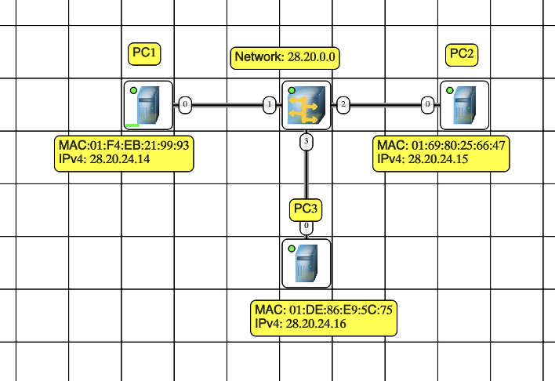

Анализ
При настройке сетевых интерфейсах на компьютерах заметим, что компьютер-отправитель отдаёт arp-запрос и получает arp-ответ, после чего происходит передача пакетов. Так это выглядит в журнале устройств.
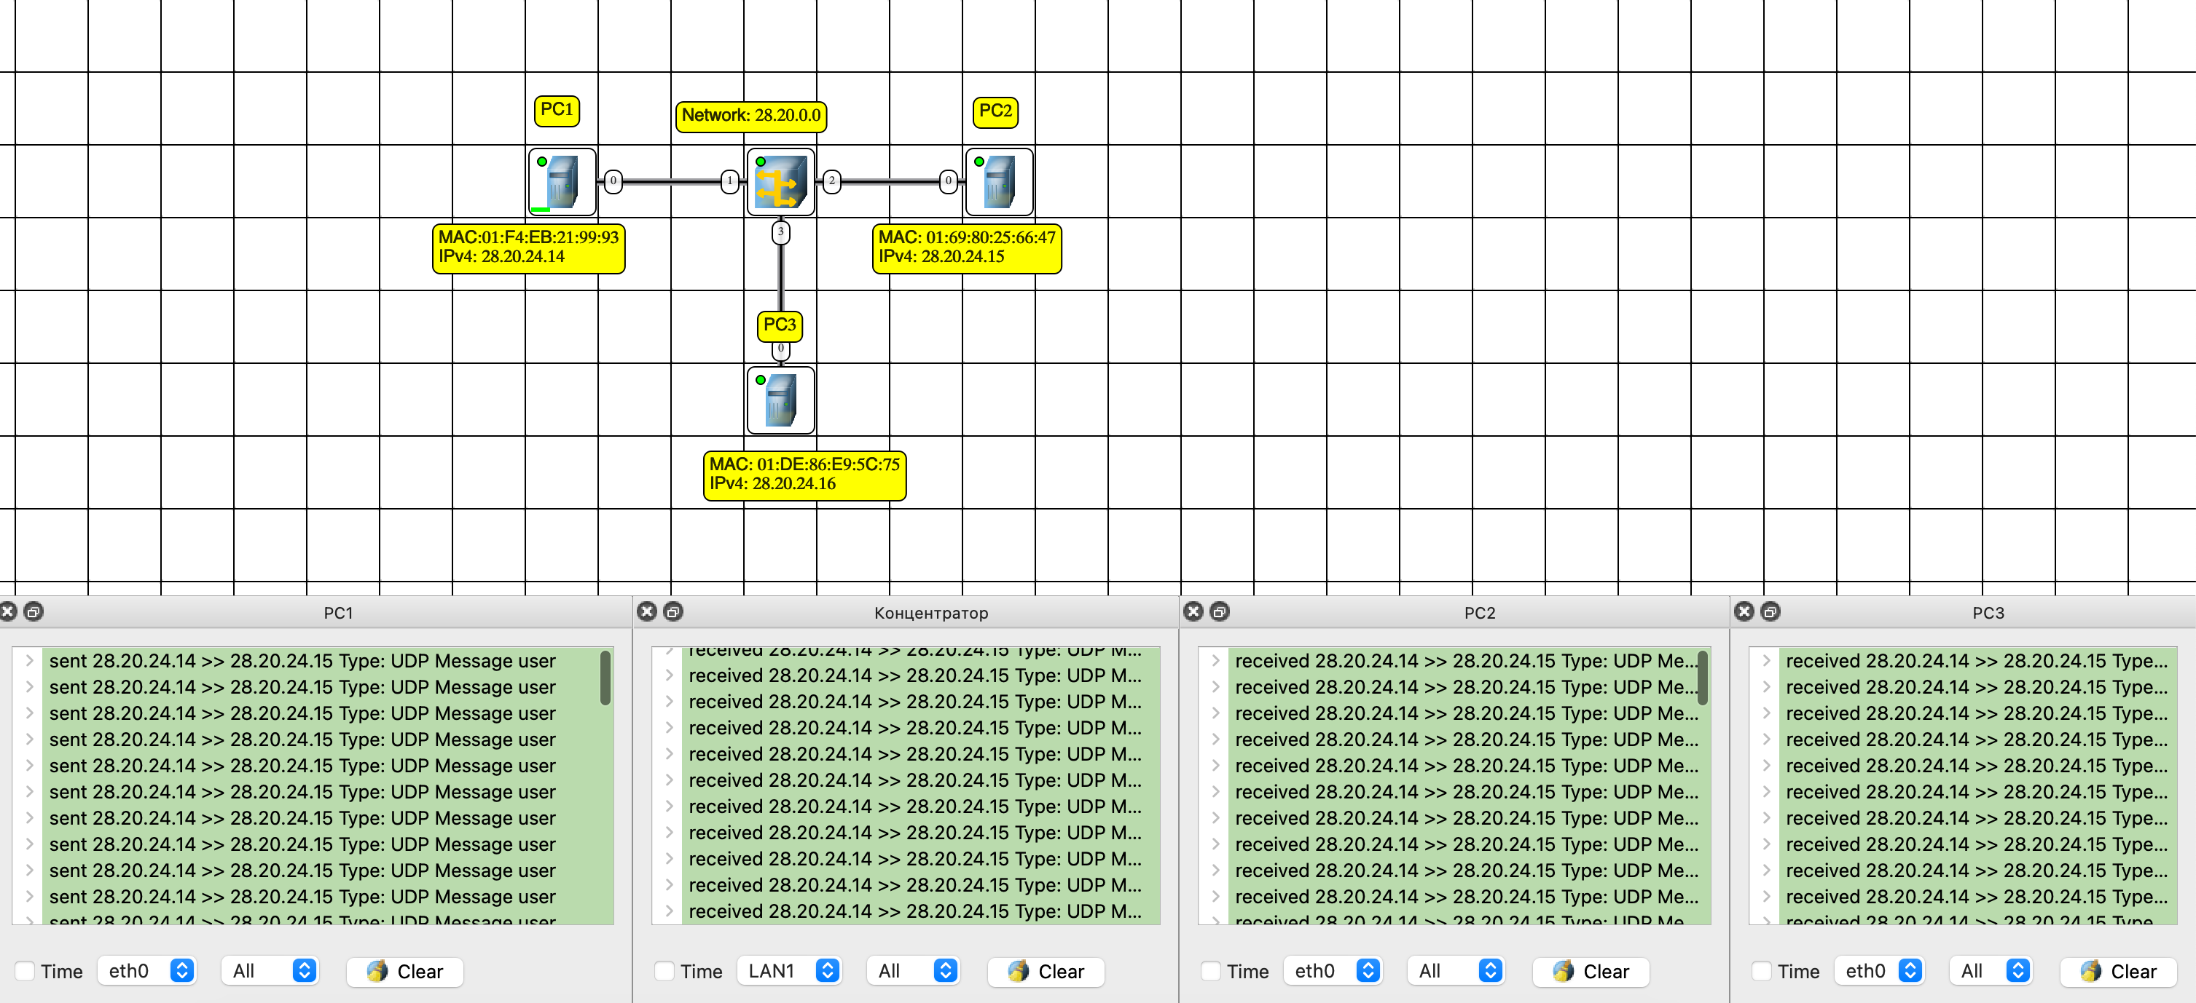
ARP-таблицы также содержат информацию согласно названиям столбцов (MAC-адрес,
IP-адрес, Тип записи, Имя интерфейса, TTL (до назначения IP-адресов) – arp-таблицы
пустые. Так как заполняется она после каждого arp-запроса или ответа.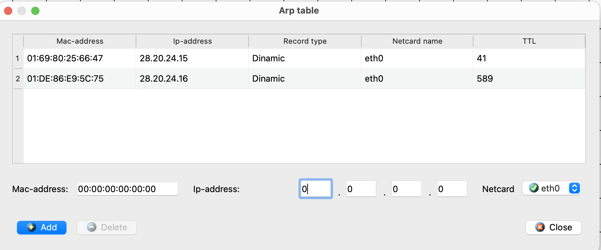
После назначения IP-адресов автоматически сформировались записи в ARP-таблицах.
Эти таблицы используются для сопоставления IP-адресов с MAC-адресами сетевых
адаптеров. 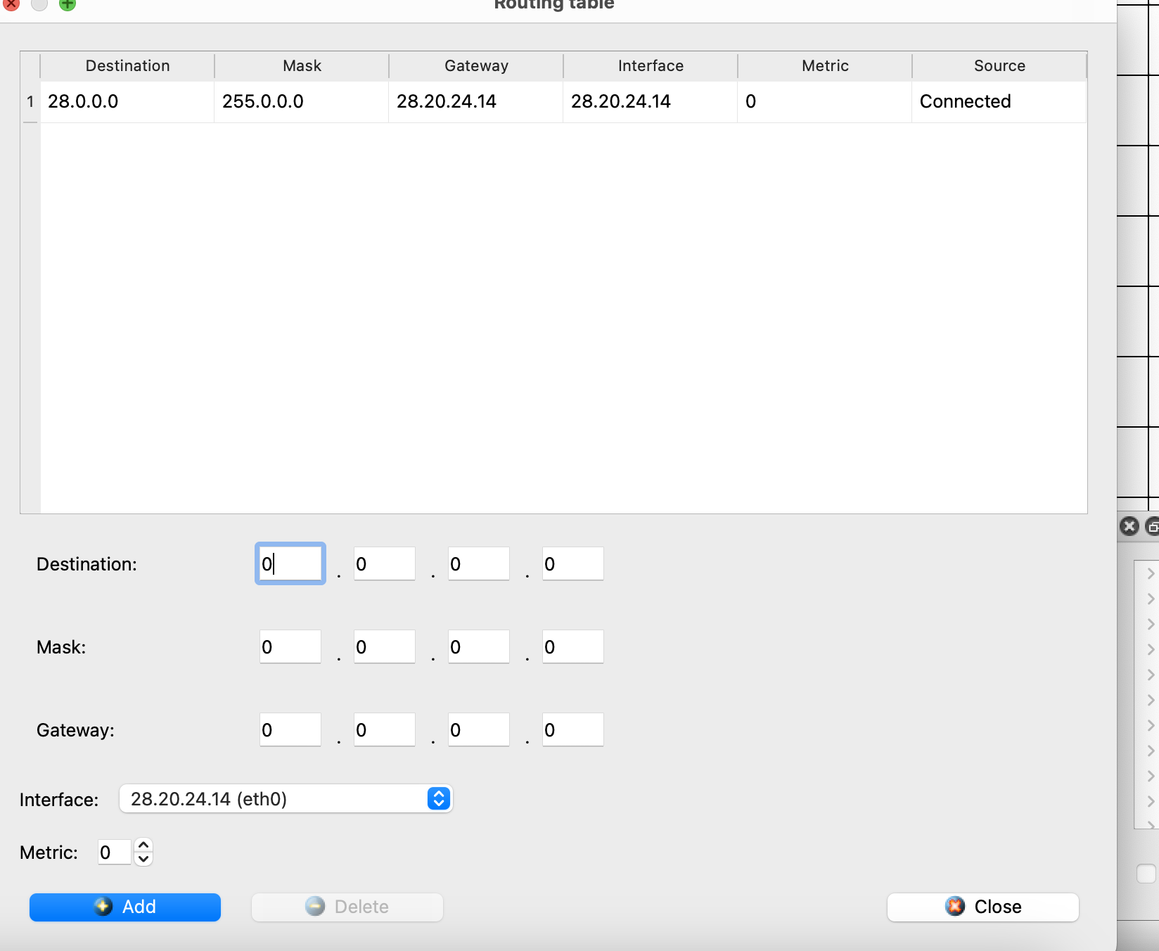
Address Resolution Protocol — протокол разрешения адресов.
Протокол ARP позволяет автоматически определить MAC-адрес компьютера по его IP-адресу. ARP-запрос получают все компьютеры в сети. Тот компьютер, который узнал в запросе свой IP-адрес подготавливает и отправляет ARP ответ.
После того как MAC-адрес получателя найден, он кэшируется на компьютеры отправителя в ARP-таблице для того, чтобы не запрашивать MAC-адрес каждый раз.
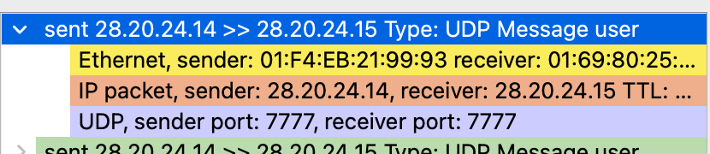

Этап 2 Локальная сеть с коммутатором (Сеть 2)

Построение сети
Для построения сети пронумеруем интерфейсы компьютеров с помощью адресов: 28.20.24.14 и 28.20.24.15
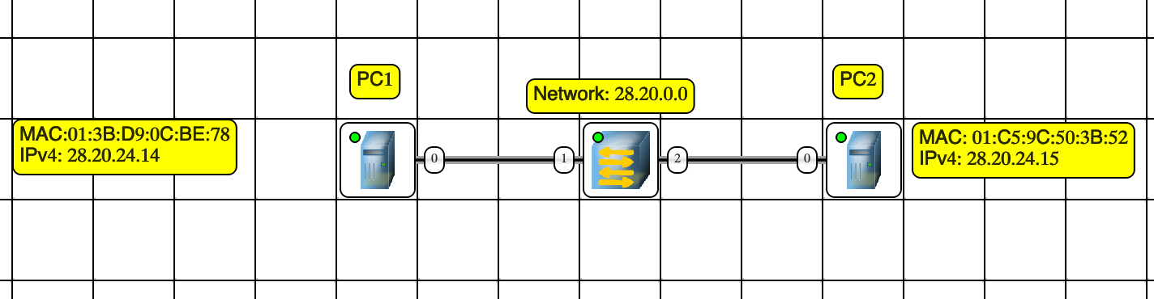

Анализ
Откроем таблицу коммутации на коммутаторе и заметим, что в начале таблица пуста и не имеет в себе никаких записей. Проанализируем данную таблицу и опишем значения каждой колонки:
- MAC-адрес – уникальный идентификатор сетевой карты какого-либо устройства в сети на канальном уровне. По этому адресу коммутатор определяет, куда отправить данные.
- Порт – интерфейс, через который коммутатор получил информацию о данном MAC-адресе.
- Время жизни – время хранения данной записи в секундах.
- Тип записи – указывает на то, как была создана запись (вручную – статическая или автоматически через arp-запросы - динамическая)
Максимальное время жизни записей в таблице коммутации чаще всего – 300 секунд. Но это число может поменяться в зависимости от самой сети для обеспечения лучшей работы коммутатора.
Прежде чем настроить таблицу коммутации попробуем с помощью UDP отправить данные с одного компьютера на другой. Заметим, что в данной схеме происходит всё ровно тоже самое, что и до этого: устройство отправляет arp-запрос, коммутатор рассылает его по всем устройствам и передаёт устройству отправителю arp-ответ, благодаря которому устройство способно отдавать пакеты, также параллельно с этим в таблице коммутации появляется запись, помогающая направить пакет куда надо. Но есть один небольшой нюанс: в самом начале, пока таблица коммутации пуста попытка отправки сообщений с одного устройства на другое происходит так, будто мы передаём сообщение через концентратор (широковещательно), то есть данные передаются всем устройствам, подключенным к коммутатору. Но как только таблица маршрутизации заполняется, отправка сообщений налаживается и всё работает корректно. Заметим, что таблица коммутации полностью заполнится с того момента, когда с каждого устройства на коммутатор придёт arp-ответ. В таблице коммутации будет максимум N записей, где N – кол-во устройств, когда-либо передающих через коммутатор свои данные.
На устройствах arp-таблицы будут выглядеть так:
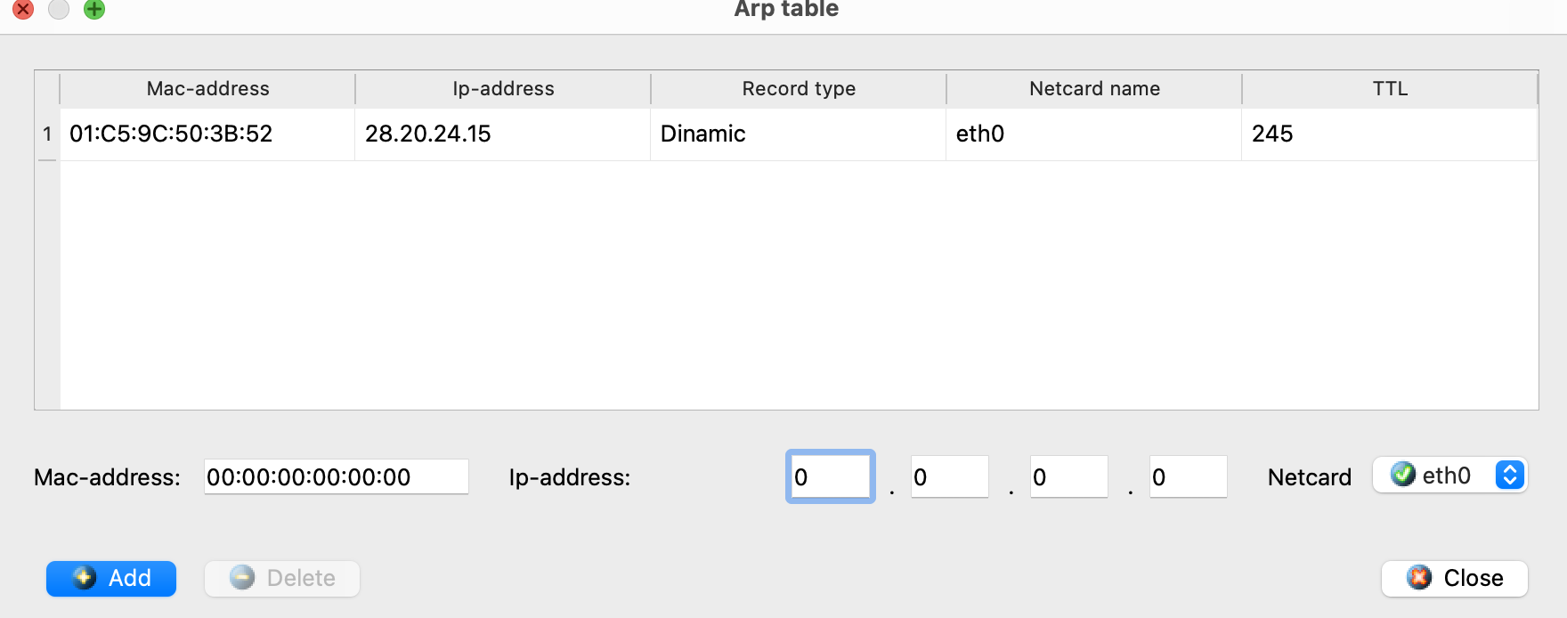
Установившаяся таблица коммутации будет выглядеть так:
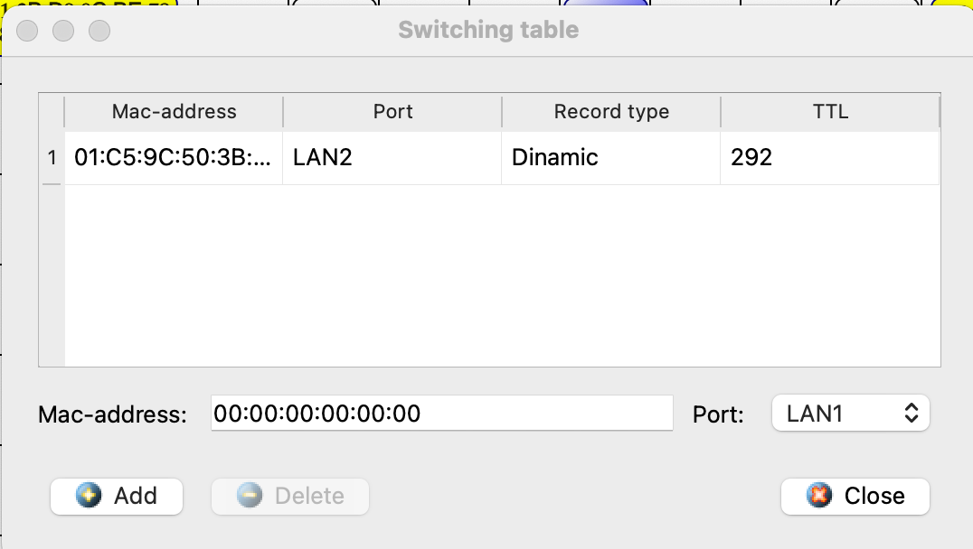
Укажем в таблицу маршрутизации такие вручную записи и посмотрим, как будет работать наша сеть:
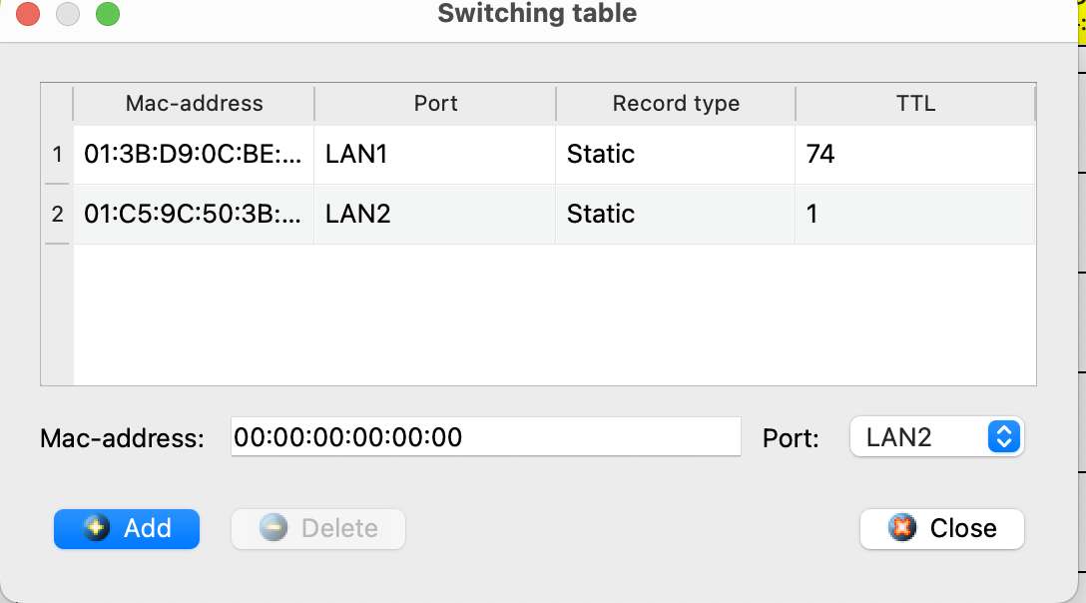
Сеть отлично функционирует.
Журналы устройств будут такими же, как и в сети с концентратором:
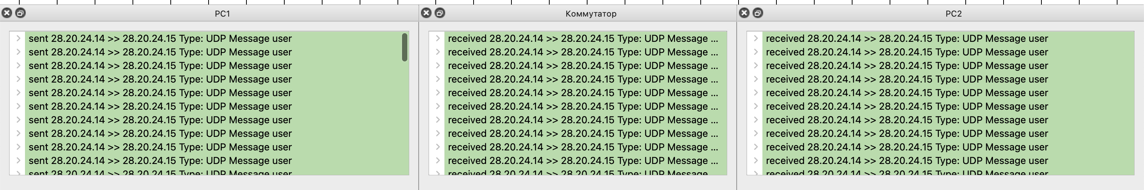

Этап 3 Многосегментная локальная сеть (Сеть 3)

Построение сети
Перед тем, как построить сеть разберёмся с тем, какие подсети и какие интерфейсы будут в нашей сети на наших устройствах. Заметим, что коммутатор работает на уровне 2 OSI модели (канальном), а концентратор и вовсе работает на уровне 1 OSI модели (физическом), следовательно, ни один из этих сетевых устройств не умеет настраивать маршрутизацию между подсетями. Придётся соединять сегменты между собой через компьютеры, а мы этого не хотим. Наша задача – создать три сегмента, которые будут соединены между собой только, посредством соединения концентратора и двух коммутаторов. Значит в нашей сети не будет подсетей. Также заметим, что соединение кольцо не подойдёт для нашей задачи, так как при передаче пакетов, устройства начнут отправлять arp-запросы, которые будут клонироваться каждый раз при проходе через коммутатор или концентратор, что создаст петлю, которую никак не остановить. Поэтому будем пробовать создавать нашу сеть последовательно. Также при построении я заметил, что концентратор не подойдёт нам даже для последовательной реализации сети, так как он каждый раз будет дублировать пакеты на наши компьютеры, подключенные к концентратору. Следовательно, остаётся один вариант построить последовательную сеть из 3 коммутаторов.
Для реализации сети будем пользоваться такими IP-адресами для наших компьютеров:
Попробуем построить последовательную схему из 3 коммутаторов: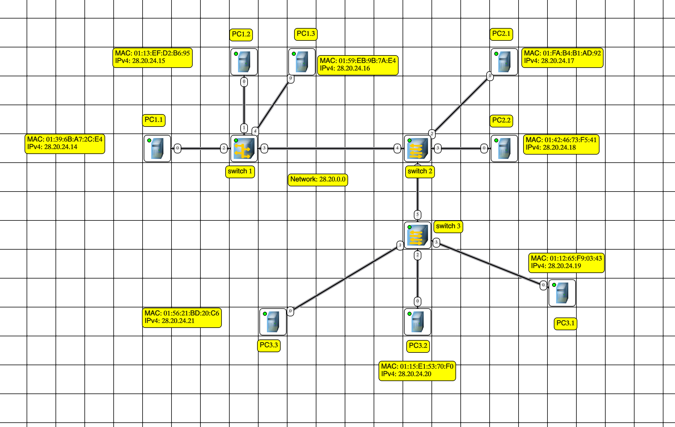

Анализ
Перед тем, как настроить таблицы коммутации попробуем протестировать сеть с помощью протокола UDP. Мы сталкиваемся с той же проблемой что и во 2 этапе, так как пока таблицы коммутации пусты, пакеты не знают правильное направление, поэтому пакет клонируются и идут по всем каналам.
Таблицы маршрутизации для всех ПК стандартные: 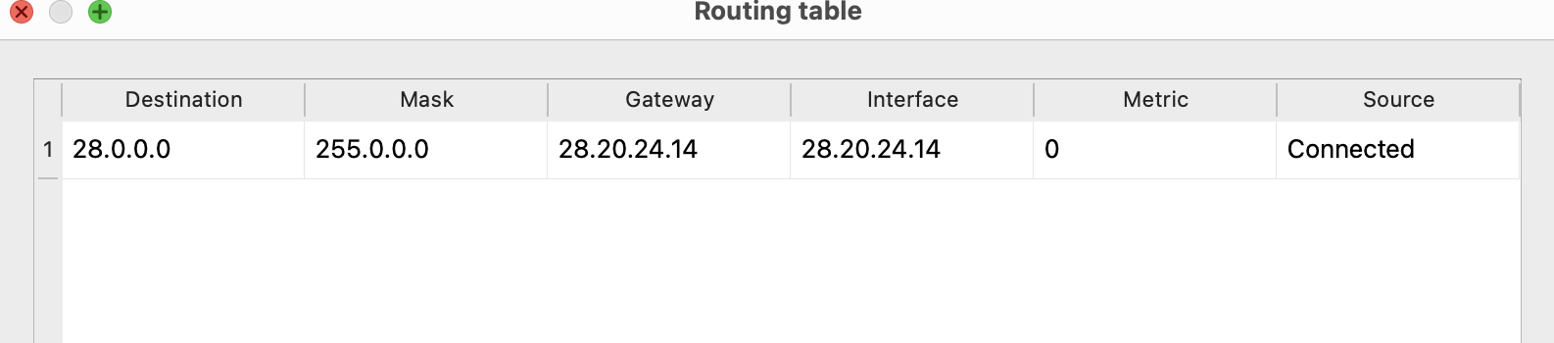
Arp-таблицы заполняются по мере передачи сообщений в сети и указывают конкретные MAC-адреса для конкретных IP-адресов:
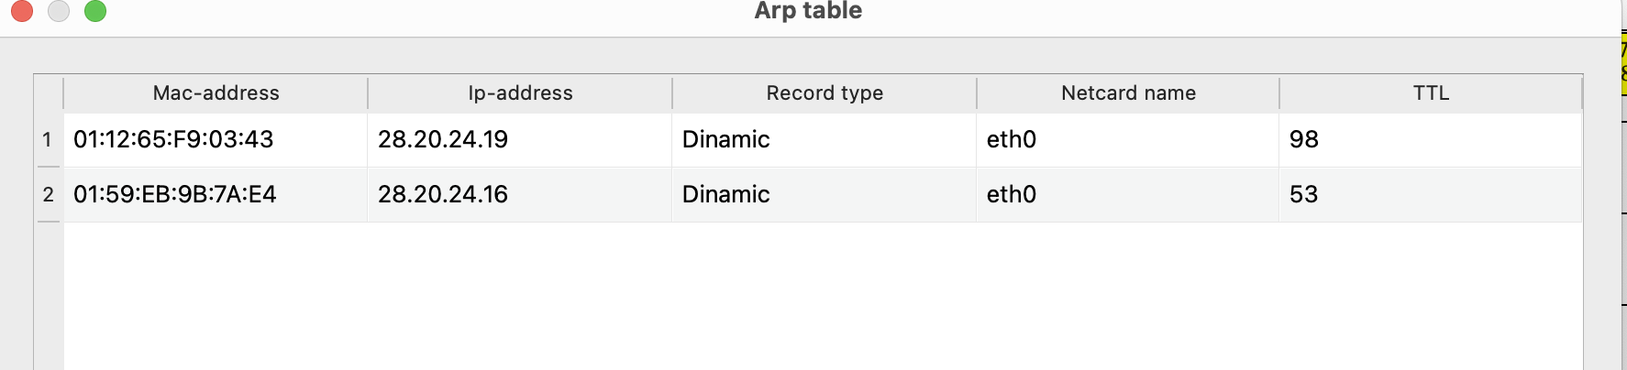
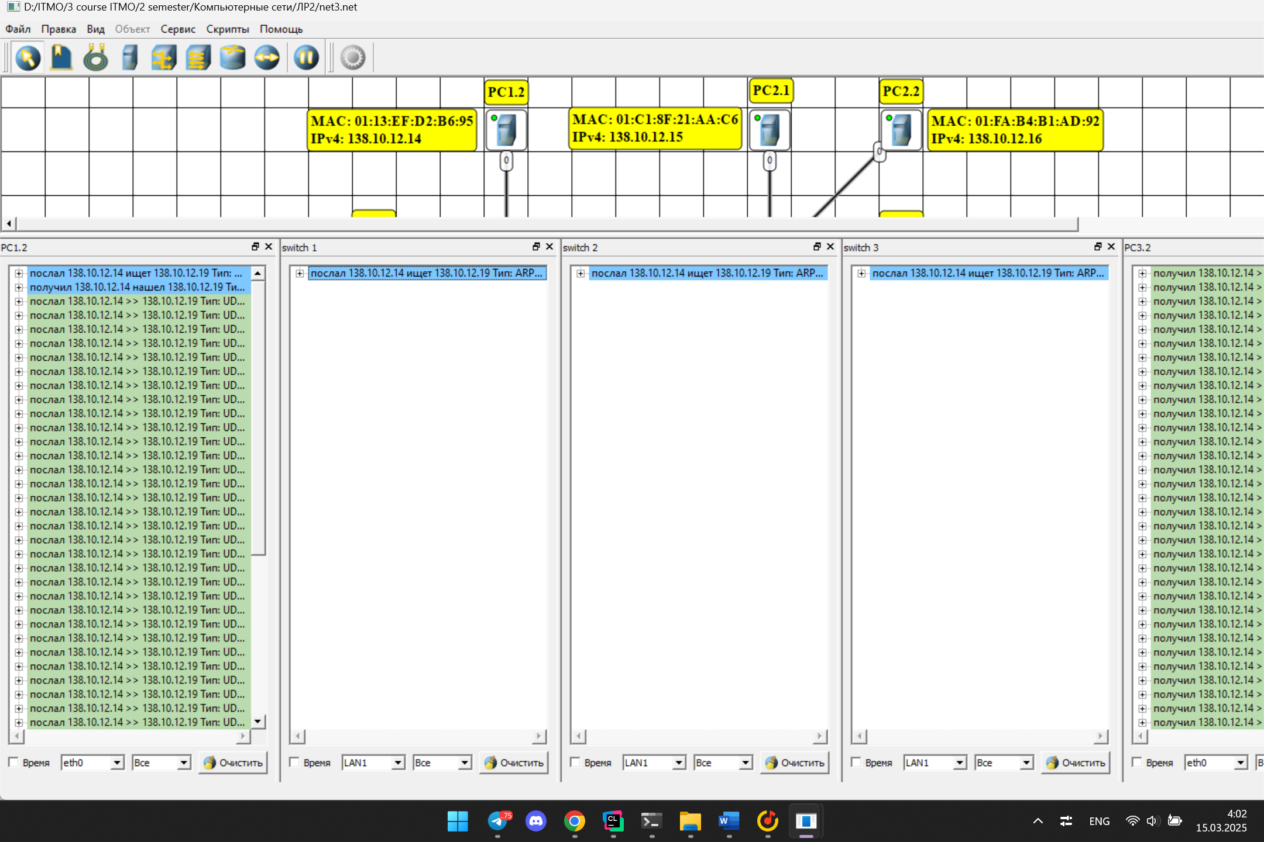

Вывод
В данной лабораторной работе я реализовал свои первые локальные сети с коммутаторами и концентраторами. Выяснил как работают таблицы коммутации. Узнал какие проблемы могут возникнуть при реализации сетей с помощью разных топологий с использованием концентраторов и коммутаторов.

